
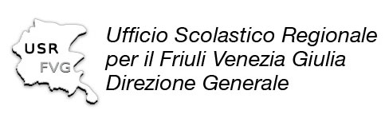

SicuraMente 2019
inizia il laboratorio incentrato sulla mobilità sicura e sostenibile

il MIUR - Ufficio Scolastico Regionale FVG
e la Regione FVG - Direzione Centrale Infrastrutture e territorio
Direzione Centrale Salute, Politiche Sociali e Disabilità
in collaborazione con
Direzione Centrale Autonomie Locali, Sicurezza e Politiche dell’Immigrazione

propongono ai docenti del FVG
un breve corso di formazione a struttura laboratoriale
suddiviso in due mattinate per affrontare in classe
i temi della mobilità sicura e sostenibile e della fruibilità del territorio
con un approccio metodologico di didattica partecipata

SCHEDA DI ISCRIZIONE alle due mattinate di approfondimento / formazione

da inviare all’indirizzo mail: concorsi@sicuramente.school
entro giovedì 31 gennaio 2019

Insegnante
Cognome e Nome ________________________________________________________
Cell. _______________________ mail ________________________________________

Scuola
[ ] infanzia [ ] primaria [ ] secondaria I liv [ ] secondaria II liv
Denominazione ___________________________________________________________
Indirizzo _________________________________________________________________

Partecipazione
[ ] TRIESTE [ ] 6 febbraio [ ] 3 aprile
primo incontro laboratoriale per avviare la progettualità di un percorso esperienziale in classe, con l’eventuale collaborazione de fcilitatori sul territorio
[ ] UDINE [ ] 7 febbraio [ ] 4 aprile
secondo incontro laboratoriale per una disamina del progetto in itinere e per gestire la documentazione del percorso, eventualmente in funzione del Concorso SicuraMente 2019

- Gli agenti delle Polizie Locali del FVG interessati che hanno presenziato alle due mattinate di formazione di novembre potranno intervenire a loro discrezione anche al corso laboratoriale.

